راهنماي تصويري ثبتنام اینترنتی معرفیشدگان با سوابق دانشگاه سوره

1- براي ورود به سامانه جامع آموزشي دانشگاهي (گلستان) دانشگاه سوره با استفاده از مرورگر کروم
به آدرس https://golestan.soore.ac.ir/home/Default.htm مراجعه کنید.
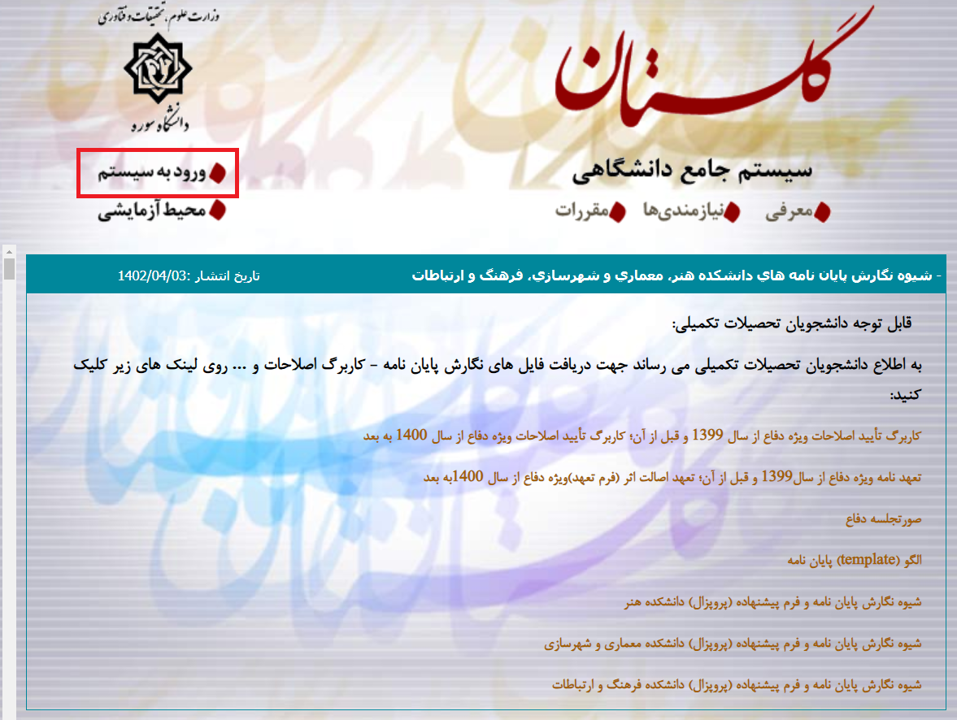

2- پس از كليك روي گزينه ورود به سيستم ، در صفحه جديد بر روي لينك پذيرش داوطلبان نيمسال اول 1403-1402 دانشگاه سوره كليك کرده و كد امنيتي را در كادر مربوطه وارد نموده و دكمه ورود را انتخاب نماييد.
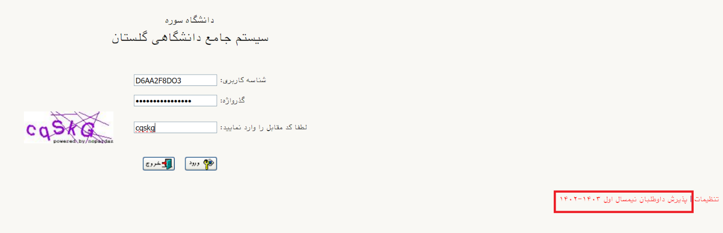

3- از مسير: منوي آزمون/ثبت نام/ثبت مشخصات اوليه داوطلب آزمون به صفحه ثبت مشخصات اوليه داوطلب
آزمون وارد شويد.
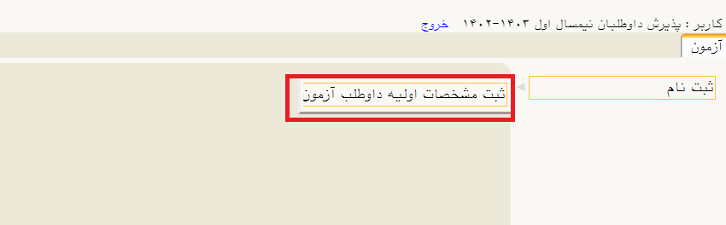

4- با تكميل مشخصات اوليه داوطلب و تعريف شناسه كاربري و گذرواژه مورد نظر خود در سيستم روي گزینه ثبت موقت مشخصات داوطلب كليك کنید.
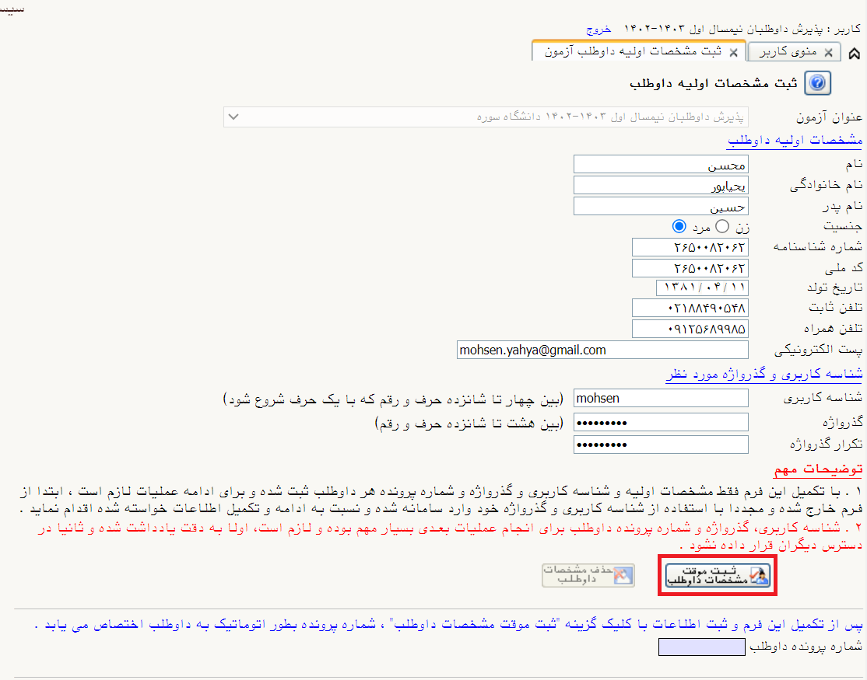

5- پس از به خاطرسپاري شناسه كاربري و گذرواژه و يادداشتكردن شماره پرونده دريافتي از سامانه گلستان خارج شويد.
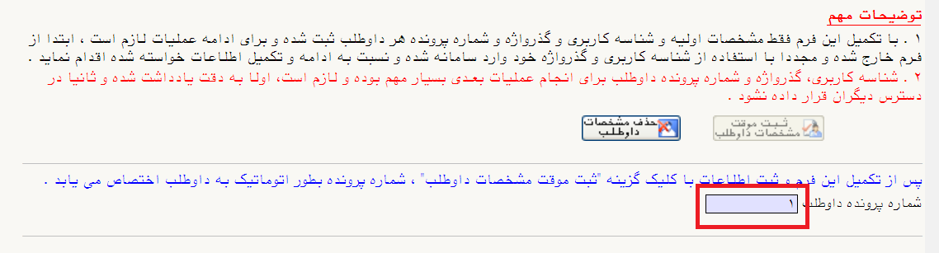
6- مجدداً به آدرس سامانه گلستان دانشگاه سوره مراجعه، ابتدا در قسمت راست صفحه، لينك تنظيمات را انتخاب کرده و مطابق تصوير زير غيرفعال كردن صفحات ديگر را انتخاب كنيد و با شناسه كاربري و گذر واژه خود (تعريف شده در مرحله قبل) وارد سامانه شويد.
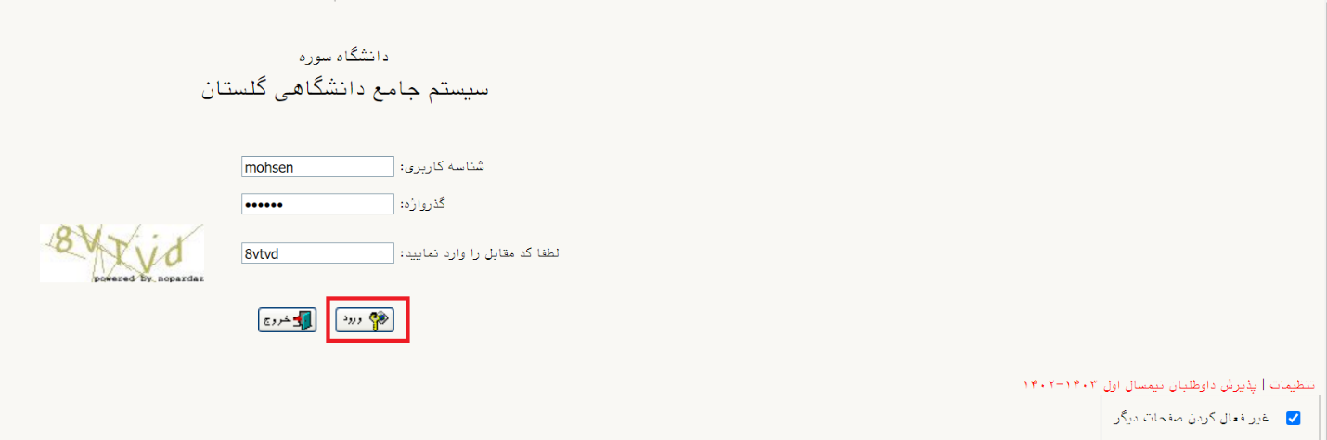

7- از مسير زير، وارد صفحه پذيرش داوطلب شويد.
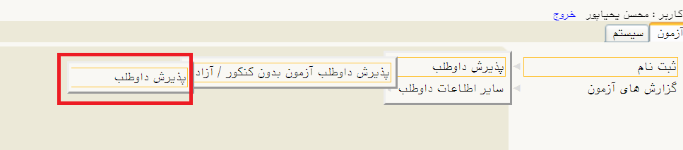

8- در صفحه پذيرش داوطلب (شكل زير)، به ترتيب روي گزينه انتخاب در هر سطر كليك كنيد و مراحل پذيرش شامل تكميل اطلاعات لازم مربوط به مشخصات داوطلب، پرداخت الكترونيكي هزينه بررسي اوليه پرونده الكترونيكي و بارگذاري تصوير مدارك را به دقت انجام دهيد و در نهايت گواهي انجام ثبت نام در سامانه گلستان را دريافت کنید.
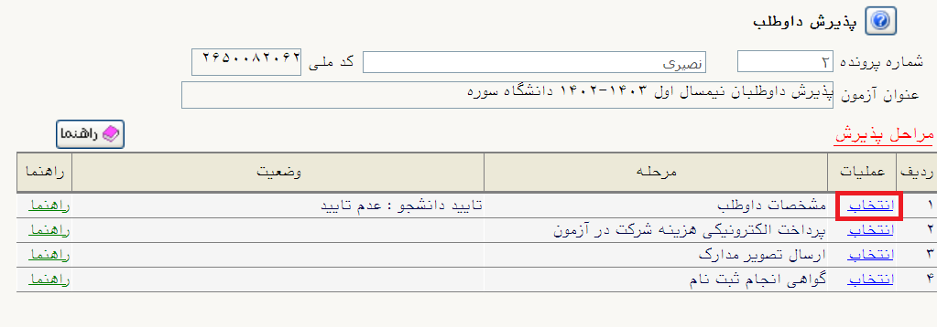

9- در اولين مرحله با انتخاب سطر اول، وارد فرم تكميل و تاييد اطلاعات شخصي مربوط به مشخصات داوطلب ميشويد. با توجه به توضيحات ذيل شكلهاي ١ و٢ مربوط به اين بند لازم است اطلاعات الزامي اين فرم را در ٣ بخش:
1- مشخصات داوطلب (شامل ارسال عكس پرسنلي)، آدرس محل سكونت و آدرس پست الكترونيك
2- سوابق تحصيلي
3- مشخصات پذيرش (كد رشته محلهاي انتخابي) را به صورت كامل و صحيح وارد کنید.
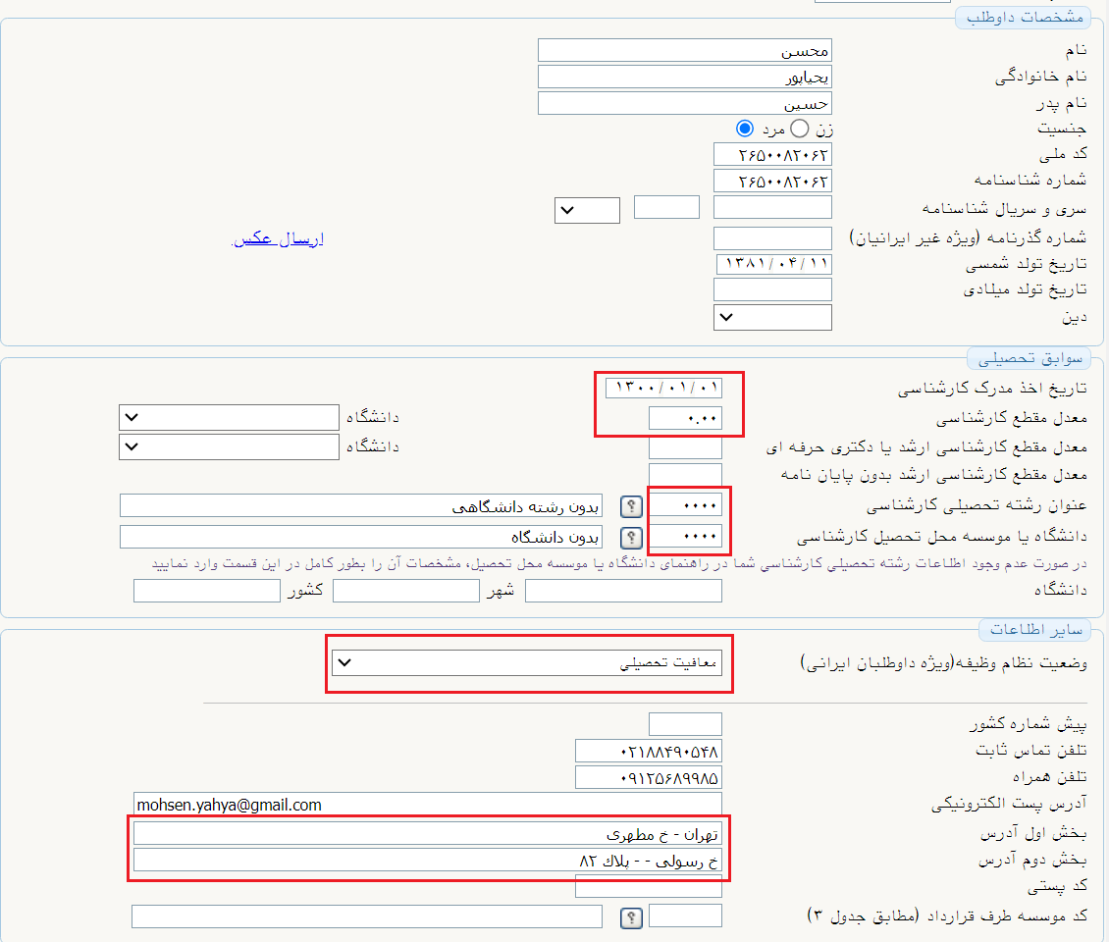
توضيحات شكل ١ :
روي لينك ارسال عكس كليك کنید و نسبت به بارگذاري عكس پرسنلي با فرمت jpg اقدام کنید.
همچنين در قسمت سوابق تحصيلي مطابق شكل براي تاريخ اخذ مدرك (٠١/٠١/١٣٠٠)، معدل كارشناسي(٠)، عنوان رشته تحصيلي (٠٠٠٠) و مشخصات دانشگاه محل تحصيل (٠٠٠٠) را ثبت نماييد.
اطلاعات مربوط به وضعيت نظام وظيفه (ويژه برادران)، آدرس محل سكونت و آدرس پست الكترونيك را به صورت كامل و صحيح وارد کنید.

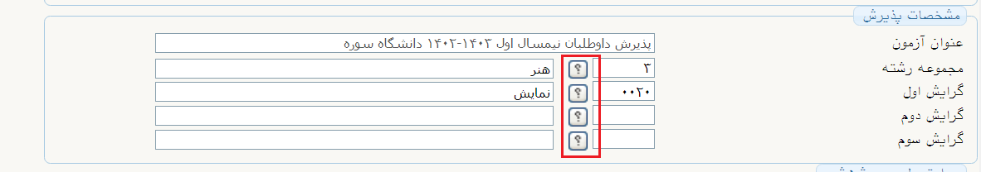
توضيحات شكل٢ : در قسمت مشخصات پذيرش با کلیک روی علامت سوال میتوانید لیست مجموعه رشته و گرایشها (منظور از گرایش همان رشته تحصیلی پذیرفته شده داوطلب است) را مشاهده کنید.
مجموعه رشتههای دانشگاه سوره برای انتخاب گرایشها به شرح زیر است:

هنر
معماری و شهرسازی
فرهنگ و ارتباطات

تكميل ساير اطلاعات اين فرم الزامي نيست. در پايان براي ذخيره شدن اطلاعات و ورود به مرحله بعد، در پايين فرم ابتدا بر روي گزينه بررسي تغييرات كليك نماييد تا چنانچه اشكالي در اطلاعا ت وارد شده وجود دارد به شما نمايش داده شود. در صورتيكه پيغام سبز رنگ بررسي با موفقيت انجام شد را دريافت نموديد، در اين صورت بايد روي گزينه اعمال تغييرات كليك نماييد. در اين مرحله عمليات به پايان رسيده و با كليك روي دكمه بازگشت در پايين صفحه سمت چپ وارد مرحله بعدي ميشويد.
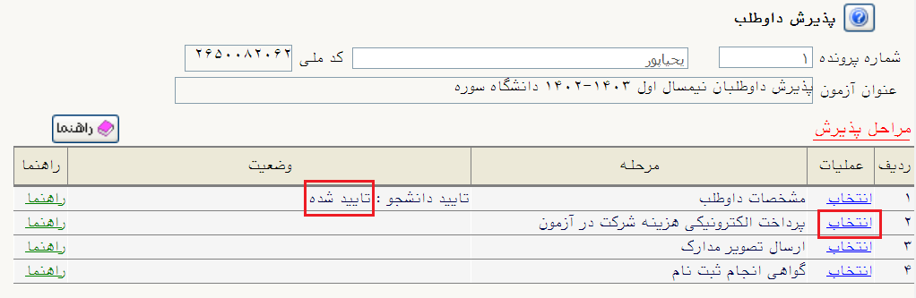
10- مرحله دوم، پرداخت هزينه ثبتنام به مبلغ 000/000/1ريال (یک میلیون ريال) ميباشد كه به صورت الكترونيكي از طريق سيستم گلستان و با استفاده از تمامي كارت هاي عضو شتاب قابل پرداخت ميباشد. براي اين منظور درگاه پرداخت بانك ملی را انتخاب کنید تا به صفحه پرداخت اينترنتي منتقل شويد. پس از اينكه پرداخت با موفقيت انجام شد با كليك روي گزينه بازگشت وارد مرحله بعدی شويد . از آنجا كه وجـه پرداختـي قابل استرداد نيست ضروري است داوطلبان پس از اطمينان از احراز شرايط عمومي و اختصاصي پذيرش نسبت به پرداخـت وجـه ثبتنام اقدام کنند.
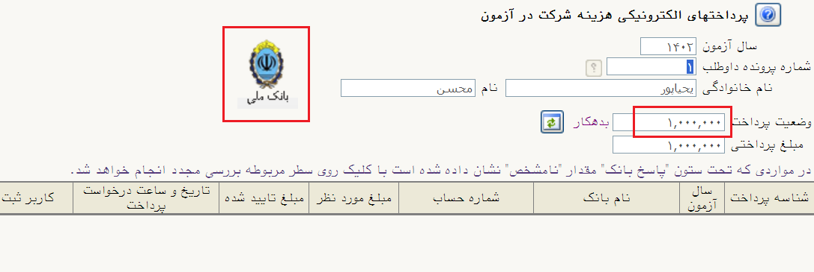

11- در این مرحله داوطلب باید مطابق با شکل زیر با کلیک روی انتخاب، فرمهای مورد نیاز (فایل تصویر تعهدنامه امضا شده داوطلب و فرم مشخصات بررسی صلاحیت عمومی داوطلب) را دانلود کند. لازم به ذکر است این دو فرم باید توسط داوطلب تکمیل و در بخش ارسال مدارک بارگذاری شود.
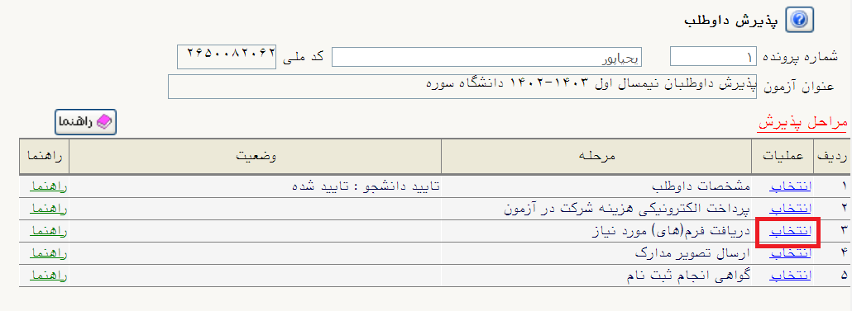

12- در اين مرحله داوطلب بايد مدارك مورد نياز پذيرش را كه در شكل زير مشخص شده، ابتدا با حجم و فرمت مناسب اسكن کرده و روي كامپيوتر خود ذخيره کند. سپس اقدام به بارگذاري آنها (Upload) کنید. پس از ارسال تصوير مدارك با استفاده از گزينه بازگشت مرحله بعدي را دنبال كنيد.
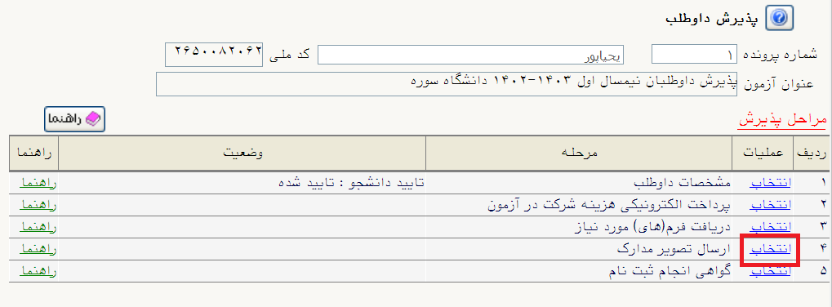
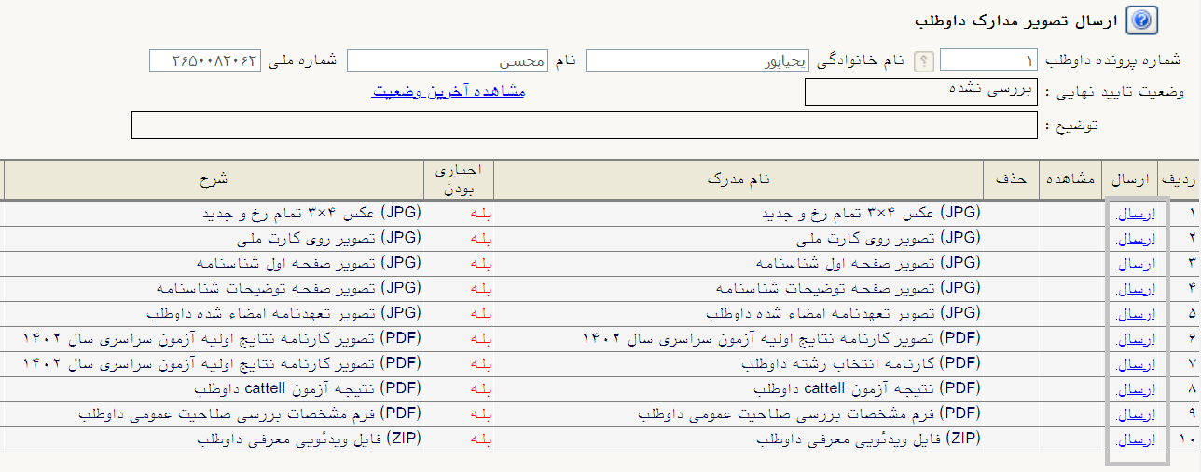
13- بعد از بارگذاري صحيح تمامي مدارك موردنياز در مرحله سوم، در مرحله آخر پذيرش، گواهي انجام ثبت نام قابل مشاهده خواهد بود. پس از بررسي و در صورت تائيد پرونده الكترونيكي، برنامه زمانبندي مصاحبه حضوري يا مجازي متعاقباً در سايت دانشگاه اطلاعرساني ميشود. پرينت اين گواهي در صورت معرفي داوطلب براي مصاحبه حضوري، مجوز ورود به دانشگاه ميباشد.

موفق باشید
معاونت آموزشی و تحصیلات تکمیلی دانشگاه سوره

